附件
「全國專門圖書館互動交流營」企劃書暨時程表

- 計畫緣起
專門圖書館是所屬母機構發展職員終生教育不可或缺的單位，主要任務是為所屬機構的研究人員提供專業文獻與諮詢，並同時滿足職員業餘閱讀學習的需求。利用圖書館的各項文獻資料，擴大研究人員視野，增進科學文化知識，豐富職員的文化涵養，間接地促進其母機構持續發展。所以，專門圖書館館員必須改變自身的知識結構，提高專業知識，必須會分析、研究、綜合等各類最新專業資訊，提供專業文獻服務。因此，新一代的企業圖書館員必須是母機構內集圖書、文獻及學科專業知識於一身的複合型專業人才。
然專門圖書館囿於特殊屬性的緣故，尤其在工商圖書館及其他專門圖書館因較多屬私人企業經營較為困難，又所典藏的種類差異甚大，導致館與館之間的互動頻率不高，讓館員在工作繁忙之餘無暇精進專業能力，亦較無可供諮詢或交流的管道。目前學會在專門圖書館的運作中，已有醫學圖書館委員會及神學圖書館委員會，相較之下，工商圖書館及其他類型的專門圖書館的資源較少，有鑑於此，專門圖書館委員會為凝聚工商圖書館及其他專門圖書館的能量，擬籌畫舉辦「全國專門圖書館互動交流營」。

- 計畫目的
專門圖書館就目前中華民國圖書館學會所統計共有609家，目前有僅有醫學圖書館委員會及神學圖書館委員會運作，有鑑於目前專門圖書館在經營上越顯艱難，為強化館際間的交流、提升專門圖書館員的專業度，將藉由學會及財團法人金屬工業研究發展中心的資源舉辦互動交流營，期能拉近專門圖書館際間情誼，進而提升專門圖書館館員的整體能量。

- 實施方式與互動交流營內容
本企劃擬於2017年6月2日辦理「全國專門圖書館互動交流營」活動，此互動交流營有別一般研習會請到許多專家學者從知識面切入的模式，而是在上午場直接邀請世新大學葉乃靜教授主講如何有效營造圖書館活力氛圍，在下午場則直接讓館員們面對面透過遊戲與互動，直接討論。因為，我們想的是，這些小館通常為私人機構，如果難得有機會出來外面參加研討，他們要的是什麼？他們要的是隔天回去可以馬上應用在工作中的實務內容，透過發問、互動、討論及回饋等方式，達到交流營的目的，本活動為期一天，共計6小時，內容如下：

2017.06.02(五)
時間 | 全國專門圖書館互動交流營時程表
09:30-10:00 | 報到
10:00-10:15 | 引言&相見歡(學會理事長、金屬中心長官)
10:15-11:45 | 如何有效營造圖書館活力氛圍(世新大學葉乃靜教授主講)
11:45-13:00 | 午餐時間
13:00-13:30 | 金屬中心導覽及參觀圖書館
13:30-15:00 | 從互動遊戲挖問題找答案(金屬中心邱蘭婷主持)
15:00-16:00 | 圖書館業務交流探討(資策會李婷媛、台經院張佳桂共同主持)
16:00-16:30 | Q&A及摸彩
16:30 | 研討會結束

- 邀請對象及報名方式
以專門圖書館館員為主要對象，以30名為限，請填寫報名表於5/18(四)中午12:00前傳真至(07)3528944，並請致電(07)3513121轉2860與郭小姐確認是否報名成功。

- 研討會時間和地點
時間：2017年6月2日上午9:30-下午4:30
地點：財團法人金屬工業研究發展中心(高雄市楠梓區高楠公路1001號)A206教室

金屬工業研究發展中心高雄中心位置圖

住址：811高雄市楠梓區高楠公路1001號
電話：07-3513121轉2861邱小姐 or 2860郭小姐 FAX:07-3528944
網址：http://www.mirdc.org.tw
說明：
一、自行開車:
1.由台南南下至楠梓交流道出口下，右轉旗楠路，直行接楠梓新路經過楠梓
火車站，再直行往高雄市區方向行駛至高楠公路→本中心
2.由高雄北上至楠梓交流道，往仁武出口下，左轉鳳楠路過橋下直行至十字
路口再左轉楠陽路過建仁醫院經高架橋右車道後往高雄市區方向行駛至高
楠公路→本中心（不要跨越高架橋）
二、乘車路線：
※火車:1.高雄後火車站搭28路→本中心(約需半小時)
2.楠梓(火車站)→計程車→本中心(約5分鐘抵達)
※高鐵:左營站→計程車→本中心(約十分鐘抵達)
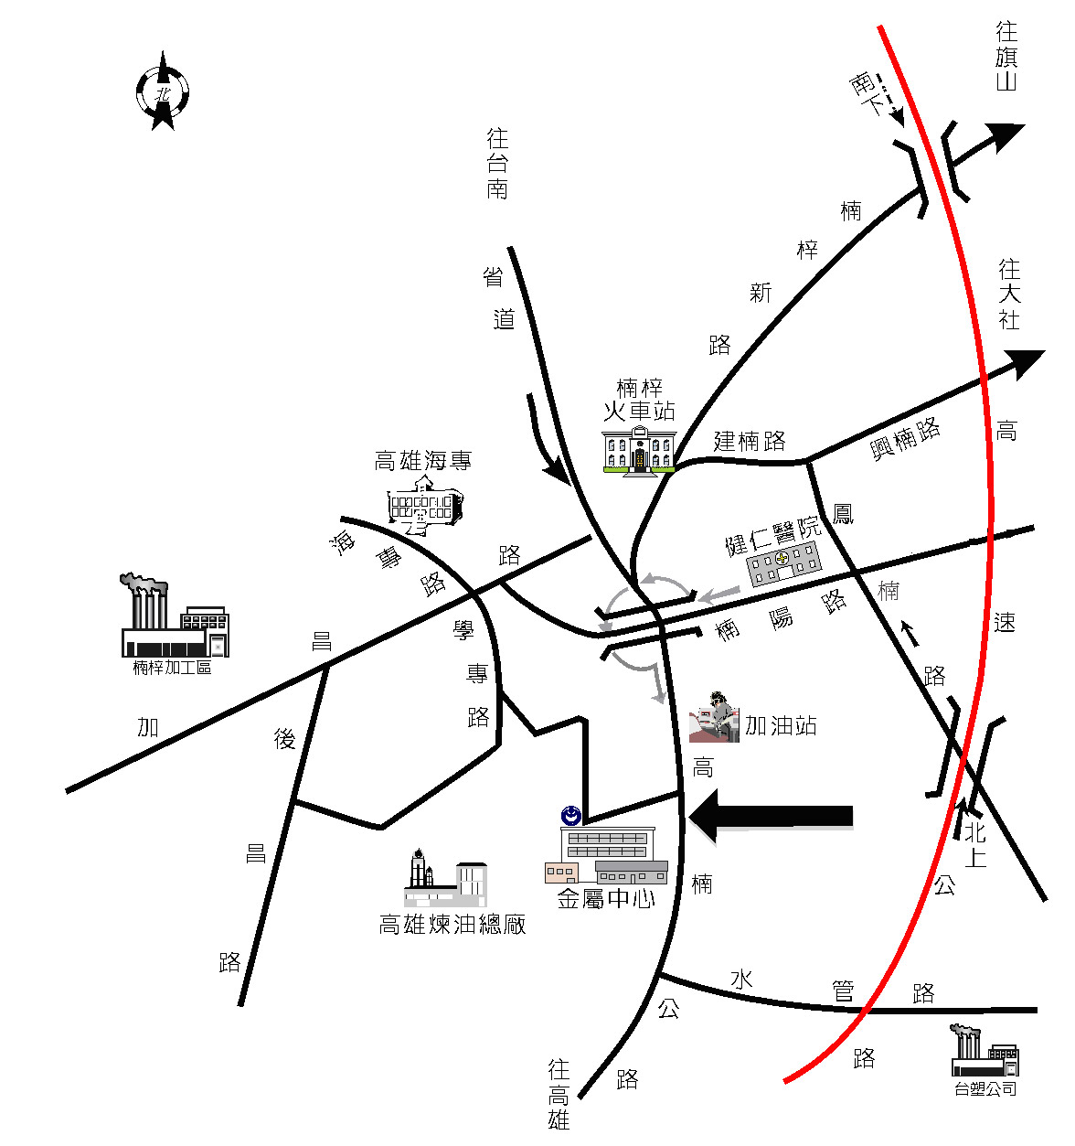
全國專門圖書館互動交流營報名表
活動時間：106/06/02(五)，09:30-16:30
活動地點：財團法人金屬工業研究發展中心
高雄市楠梓區高楠公路1001號研發大樓二樓A206教室
活動內容:
時間 | 內容
09:30-10:00 | 報到
10:00-10:15 | 引言&相見歡(學會理事長、金屬中心長官)
10:15-11:45 | 如何有效營造圖書館活力氛圍(世新大學葉乃靜教授主講)
11:45-13:00 | 中午餐敘
13:00-13:30 | 金屬中心導覽及參觀圖書館
13:30-15:00 | 從互動遊戲挖問題找答案(金屬中心邱蘭婷主持)
15:00-16:00 | 圖書館業務交流探討(資策會李婷媛、台經院張佳桂共同主持)
16:00-16:30 | Q&A及摸彩
16:30 | 研討會結束
活動費用:免費
報名方式:限30名，因名額有限，請填寫報名表於5/18(四)中午12:00前傳真至(07)3528944，並請致電郭小姐確認是否報名成功。
連絡電話：(07)3513121轉2860郭小姐
--------------------------------------------------------------------------
全國專門圖書館互動交流營報名表
No._______
報名日期 | 年 月 日 | 報名班別 | 專門圖書館互動交流營
姓名 |  | 性別 | 男 / 女
單位/職稱 |  | 分機
手機 |  | 公司電話
通訊地址
Email
備註:□葷食 □茹素

